
О внесении изменения в постановление акимата от 23 февраля 2016 года № 78 "Об утверждении регламентов государственных услуг, оказываемых в сфере технического и профессионального, послесреднего образования"
Утративший силу
Постановление акимата Костанайской области от 30 ноября 2018 года № 530. Зарегистрировано Департаментом юстиции Костанайской области 7 декабря 2018 года № 8148. Утратило силу постановлением акимата Костанайской области от 29 января 2020 года № 36
Сноска. Утратило силу постановлением акимата Костанайской области от 29.01.2020 № 36 (вводится в действие по истечении десяти календарных дней после дня его первого официального опубликования).
В соответствии со статьей 16 Закона Республики Казахстан от 15 апреля 2013 года "О государственных услугах" акимат Костанайской области ПОСТАНОВЛЯЕТ:
1. Внести в постановление акимата Костанайской области от 23 февраля 2016 года № 78 "Об утверждении регламентов государственных услуг, оказываемых в сфере технического и профессионального, послесреднего образования" (зарегистрировано в Реестре государственной регистрации нормативных правовых актов под № 6233, опубликовано 8 апреля 2016 года в информационно-правовой системе "Әділет") следующее изменение:

регламент государственной услуги "Выдача справки лицам, не завершившим техническое-профессиональное, послесреднее образование", утвержденный указанным постановлением, изложить в новой редакции согласно приложению к настоящему постановлению.
2. Государственному учреждению "Управление образования акимата Костанайской области" в установленном законодательством Республики Казахстан порядке обеспечить:
1) государственную регистрацию настоящего постановления в территориальном органе юстиции;
2) в течение десяти календарных дней со дня государственной регистрации настоящего постановления направление его копии в бумажном и электронном виде на казахском и русском языках в Республиканское государственное предприятие на праве хозяйственного ведения "Республиканский центр правовой информации" для официального опубликования и включения в Эталонный контрольный банк нормативных правовых актов Республики Казахстан;
3) размещение настоящего постановления на интернет-ресурсе акимата Костанайской области после его официального опубликования.
3. Контроль за исполнением настоящего постановления возложить на курирующего заместителя акима Костанайской области.
4. Настоящее постановление вводится в действие по истечении десяти календарных дней после дня его первого официального опубликования.
Аким Костанайской области | А. Мухамбетов
Приложение
к постановлению акимата
от 30 ноября 2018 года
№ 530

Приложение 2
к постановлению акимата
от 23 февраля 2016 года
№ 78
Регламент государственной услуги "Выдача справки лицам, не завершившим техническое-профессиональное, послесреднее образование"
1. Общие положения
1. Государственная услуга "Выдача справки лицам, не завершившим техническое-профессиональное, послесреднее образование" (далее – государственная услуга) оказывается организациями технического и профессионального, послесреднего образования (далее – услугодатель).
Прием заявления и выдача результата оказания государственной услуги осуществляются через:
1) канцелярию услугодателя;
2) Филиал некоммерческого акционерного общества "Государственная корпорация "Правительство для граждан" по Костанайской области (далее – Государственная корпорация).
2. Форма оказания государственной услуги: бумажная.
3. Результат оказания государственной услуги – выдача справки лицам, не завершившим техническое и профессиональное, послесреднее образование, по форме, утвержденной приказом Министра образования и науки Республики Казахстан от 12 июня 2009 года № 289 (зарегистрирован в Реестре государственной регистрации нормативных правовых актов под № 5717).
Форма предоставления результата оказания государственной услуги: бумажная.
2. Описание порядка действий структурных подразделений (работников) услугодателя в процессе оказания государственной услуги
4. Основанием для начала процедуры (действия) по оказанию государственной услуги является прием заявления по форме согласно приложению 1 к стандарту государственной услуги "Выдача справки лицам, не завершившим техническое и профессиональное, послесреднее образование", утвержденному приказом исполняющего обязанности Министра образования и науки Республики Казахстан от 6 ноября 2015 года № 627 "Об утверждении стандартов государственных услуг, оказываемых в сфере технического и профессионального, послесреднего образования" (зарегистрирован в Реестре государственной регистрации нормативных правовых актов под № 12417) (далее – Стандарт) и документов, указанных в пункте 9 Стандарта (далее – пакет документов).
5. Содержание каждой процедуры (действия), входящей в состав процесса оказания государственной услуги, длительность его выполнения:
1) сотрудник канцелярии услугодателя принимает пакет документов, осуществляет его регистрацию, передает руководителю услугодателя, 10 (десять) минут.
В случае предоставления услугополучателем неполного пакета документов услугодатель выдает расписку об отказе в приеме документов в произвольной форме, 5 (пять) минут.
Результат процедуры (действия) – прием и регистрация пакета документов;
2) руководитель услугодателя определяет ответственного исполнителя услугодателя, налагает соответствующую визу и передает пакет документов ответственному исполнителю услугодателя, 5 (пять) минут.
Результат процедуры (действия) – виза руководителя услугодателя;
3) ответственный исполнитель услугодателя изучает пакет документов, подготавливает проект результата оказания государственной услуги, передает руководителю услугодателя:
по месту нахождения услугодателя – 2 (два) рабочих дня;
не по месту нахождения услугодателя – 7 (семь) рабочих дней.
Услугодатель отказывает в оказании государственной услуги при установлении недостоверности документов, представленных услугополучателем для получения государственной услуги, и (или) данных (сведений), содержащихся в них.
Результат процедуры (действия) – проект результата оказания государственной услуги;
4) руководитель услугодателя подписывает проект результата оказания государственной услуги, передает сотруднику канцелярии услугодателя, 5 (пять) минут.
Результат процедуры (действия) – подписанный результат оказания государственной услуги;
5) сотрудник канцелярии услугодателя выдает результат оказания государственной услуги услугополучателю, 5 (пять) минут.
Результат процедуры (действия) – выданный результат оказания государственной услуги.
3. Описание порядка взаимодействия структурных подразделений (работников) услугодателя в процессе оказания государственной услуги
6. Перечень структурных подразделений, (работников) услугодателя, которые участвуют в процессе оказания государственной услуги:
1) сотрудник канцелярии услугодателя;
2) руководитель услугодателя;
3) ответственный исполнитель услугодателя.
7. Описание последовательности процедур (действий) между структурными подразделениями (работниками), длительность каждой процедуры (действия):
1) сотрудник канцелярии услугодателя принимает пакет документов, осуществляет его регистрацию, передает руководителю услугодателя, 10 (десять) минут.
В случае предоставления услугополучателем неполного пакета документов услугодатель выдает расписку об отказе в приеме документов в произвольной форме 5 (пять) минут;
2) руководитель услугодателя определяет ответственного исполнителя услугодателя, налагает соответствующую визу и передает пакет документов ответственному исполнителю услугодателя, 5 (пять) минут;
3) ответственный исполнитель услугодателя изучает пакет документов, подготавливает проект результата оказания государственной услуги, передает руководителю услугодателя:
по месту нахождения услугодателя – 2 (два) рабочих дня;
не по месту нахождения услугодателя – 7 (семь) рабочих дней.
Услугодатель отказывает в оказании государственной услуги при установлении недостоверности документов, представленных услугополучателем для получения государственной услуги, и (или) данных (сведений), содержащихся в них;
4) руководитель услугодателя подписывает проект результата оказания государственной услуги, передает сотруднику канцелярии услугодателя, 5 (пять) минут;
5) сотрудник канцелярии услугодателя выдает результат оказания государственной услуги услугополучателю, 5 (пять) минут.
4. Описание порядка взаимодействия с Государственной корпорацией "Правительство для граждан" и (или) иными услугодателями, а также порядка использования информационных систем в процессе оказания государственной услуги
8. Описание порядка обращения в Государственную корпорацию и (или) к иным услугодателям, длительность обработки запроса услугополучателя:
1) услугополучатель (либо его законный представитель) для получения государственной услуги обращается в Государственную корпорацию, работник Государственной корпорации проверяет полноту пакета документов, 2 (две) минуты.
В случае представления услугополучателем неполного пакета документов работник Государственной корпорации отказывает в приеме заявления и выдает расписку об отказе в приеме документов по форме согласно приложению 2 к Стандарту, 3 (три) минуты.
При предъявлении полного пакета документа работник Государственной корпорации принимает, регистрирует его, получает согласие услугополучателя на использование сведений, составляющих охраняемую законом тайну, содержащихся в информационных системах, при оказании государственных услуг, если иное не предусмотрено законами Республики Казахстан, и выдает расписку о приеме соответствующих документов, 5 (пять) минут;
2) работник Государственной корпорации подготавливает пакет документов и направляет его услугодателю через курьерскую или иную уполномоченную на это связь,1 (один) день.
День приема документов не входит в срок оказания государственной услуги;
3) услугодатель готовит и направляет результат оказания государственной услуги в Государственную корпорацию, при этом обеспечивает доставку результата государственной услуги в Государственную корпорацию, не позднее чем за сутки до истечения срока оказания государственной услуги:
по месту нахождения услугодателя – 2 (два) рабочих дня;
не по месту нахождения услугодателя – 7 (семь) рабочих дней;
4) работник Государственной корпорации на основании расписки, при предъявлении документа, удостоверяющего личность (либо его представителя по нотариально заверенной доверенности), выдает результат оказания государственной услуги услугополучателю, 5 (пять) минут.
9. Подробное описание последовательности процедур (действий), взаимодействий структурных подразделений (работников) услугодателя в процессе оказания государственной услуги, а также описание порядка взаимодействия с иными услугодателями и (или) Государственной корпорацией "Правительство для граждан" и порядка использования информационных систем в процессе оказания государственной услуги отражается в справочнике бизнес-процессов оказания государственной услуги согласно приложению к настоящему Регламенту.
10. Государственная услуга через веб-портал "электронного правительства" не оказывается.
Приложение
к Регламенту государственной
услуги "Выдача справки лицам,
не завершившим техническое-
профессиональное,
послесреднее образование"
Справочник бизнес-процессов оказания государственной услуги "Выдача справки лицам, не завершившим техническое-профессиональное, послесреднее образование"

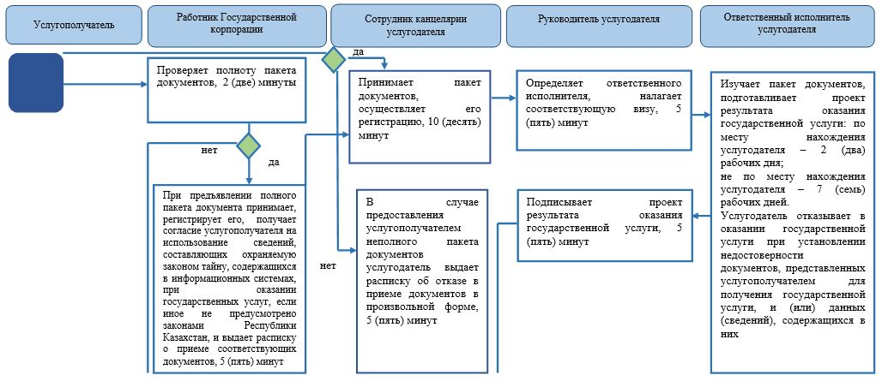

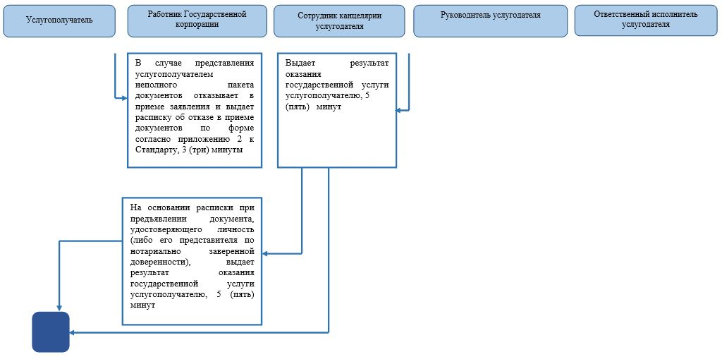

Условные обозначения:

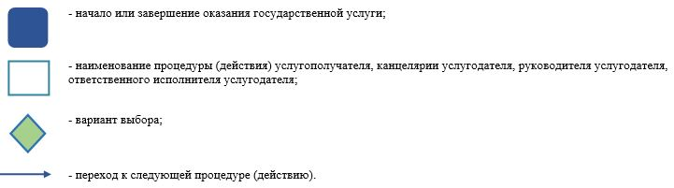

© 2012. РГП на ПХВ «Институт законодательства и правовой информации Республики Казахстан» Министерства юстиции Республики Казахстан

